Laboratoire: révision MVC

# Objectif(s)

**GitHub**

* Clonage
* Création de branches
* Commit/Push/Merge

**Révision 2W5**

* 1 seul projet MVC (1 couche)
* CRUD à partir de listes *ViewBag*
* FCT Create Zombie
* FCT Create Zombie Type
* Validation côté-client et côté-serveur
* Annotations des modèles
* Erreur *span*

# Repository GitHub

## Clonage du repository

1. Dans Gitkraken, clonez le repository
   * Soit via URL
   * Soit via GitHub.com
2. Ouvrez le repository (OK)

## Création d’une branche pour la fonctionnalité

1. Créez une branche appelée **FCT_ProjetDesign**
2. Assurez-vous d'être dans la branche que vous avez créée dans LOCAL

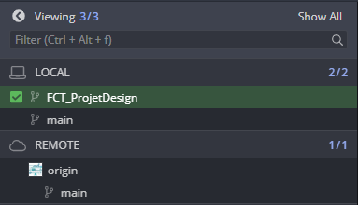

NOTE: si la branche de la séance n'apparaît que dans la section **REMOTE,** c’est qu’elle n’a pas été téléchargée: double-cliquez sur celle-ci pour qu’elle se copie dans LOCAL (voir image précédente) Vous pourrez alors sélectionner (checkout) la branche locale FCT_ProjetDesign

# Solution/projet MVC ZombieParty

## Création du projet et de la solution ZombieParty

1. Dans Visual Studio, créez un nouveau projet **Application Web Asp Net Core (Modèle-vue-contrôleur)**

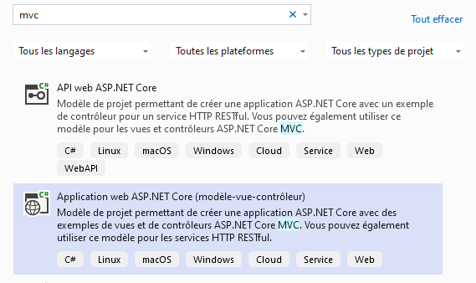

Étape 1:

* + Nom du projet: **ZombieParty**
  + Emplacement**: Dossier où vous avez cloné le repo.**
  + NE PAS mettre la solution et le projet dans le même répertoire

Étape 2:

* NET 6.0

1. Attendez le chargement…soyez patient 😉
2. Vérifiez que vous êtes bien dans la bonne branche (en bas à droite de visual studio)



NOTE: Si vous voyez *MAIN*, vous n'êtes pas dans la bonne branche. Changez de branche et recréez le projet. (on corrigera le *Main* plus tard avec les *Merges*). Parfois, c’est long avant que les informations apparaissent, si c’est le cas, allez dans *Affichage-Modification git.* Vous pouvez fermer cette fenêtre toute suite après, les informations devraient être visibles.

1. Exécutez le projet: Après avoir accepté le certificat etc,, la présentation de la page Home/Index par défaut devrait apparaître. Si vous avez des problèmes de sécurité sur Localhost, changez de navigateur pour Edge.

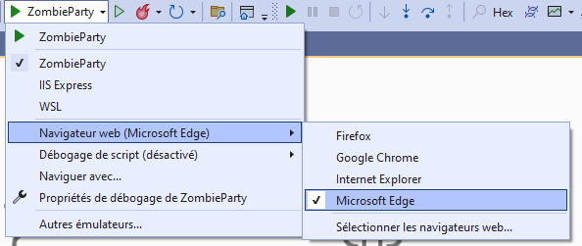

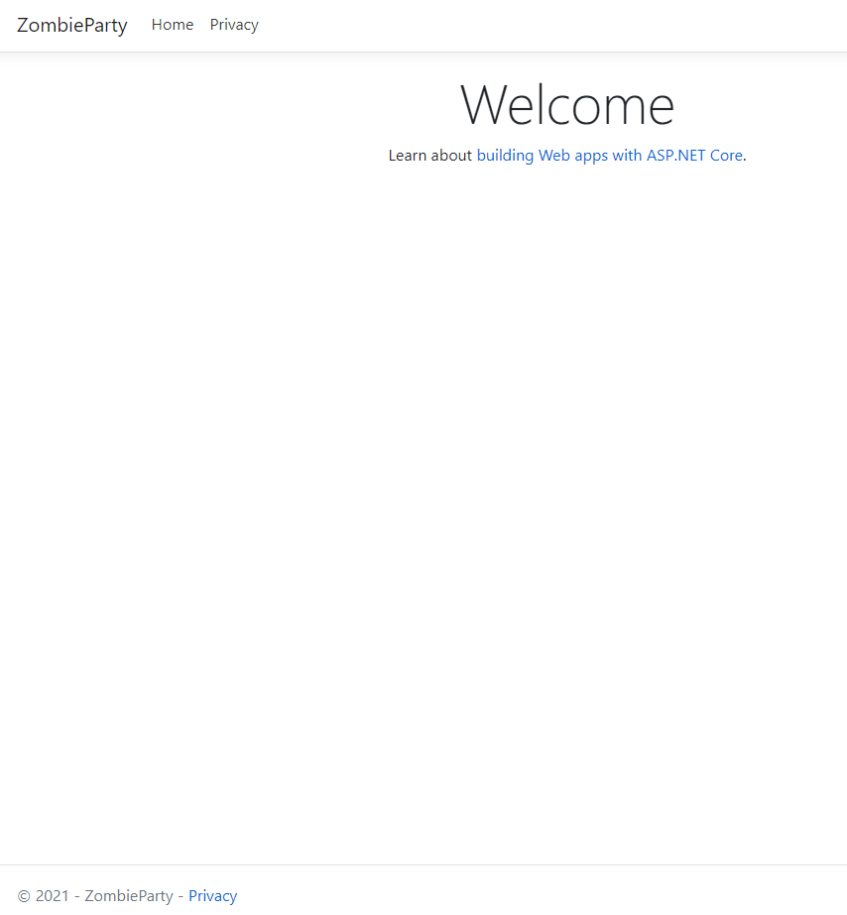

1. Arrêtez l'exécution

## Commit/PUSH des changements dans le code

1. Dans Gitkraken, assurez-vous d'être dans le bon dossier/repo et sur la bonne branche (**FCT_ProjetDesign)**
2. Cliquez sur **View changes**
3. Validez la création des 76 fichiers. Cliquez sur **Stage all changes**
4. Commentez en respectant les standards proposés (vous serez noté là-dessus):
   * **Summary**: INIT Solution Projet Web
   * **Description**: Création initiale du projet MVC (1 seul projet)
5. Cliquez sur **Commit**

NOTE: lorsqu’on ne fait qu’un commit les changements sont enregistrés dans le repo LOCAL SEULEMENT. Il faut faire un push pour que ce soit accessible de Github.

1. "Poussez" (**Push)** les modifications sur le repo en ligne (**Remote)** cliquez sur 

Les changements sont maintenant sur le serveur (REMOTE)

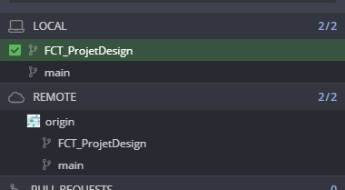

NOTE: Vous pourriez faire plusieurs **commits,** et faire un **Push** avec tous les commits. Conseil: ne pas attendre trop longtemps avant de pousser votre code.

## Modification de la présentation du projet : Bootswatch et cie

### Ajouter Les images de présentation

1. Le Repository de départ contient un dossier dans lequel vous retrouvez les fichiers supplémentaires nécessaires au laboratoire.

Dans votre dossier de Solution/Projet **ZombieParty**:

1. Ouvrez le dossier *S01_Lab2_FichiersComplementaires*
2. Copiez le dossier (**images**) et son contenu dans votre dossier **wwwroot**. Il contient les images générales nécessaire au design du site :
   * **cimetierePale.png**
   * **Tile.png**
   * **Degrade.png**
   * **Fond.png**
3. Remplacez le fichier **wwwroot/favicon.ico** par celui contenu dans *S01_Lab2_FichiersComplementaires*

### Modification du layout et application d'un style bootswatch

**Style**

1. Dans votre dossier de Solution/Projet **ZombieParty**:
2. Remplacez le fichier fichier **wwwroot/css/site.css** par celui contenu dans *S01_Lab2_FichiersComplementaires*
3. Testez

**Bootstrap/bootswatch**

1. Allez sur le site : [Bootswatch.com](https://bootswatch.com/)
2. Choisissez un thème et télécharger les CSS, **bootstrap.css** et **bootstrap.min.css** (Celui de la solution est **United**, couleurs Halloween)

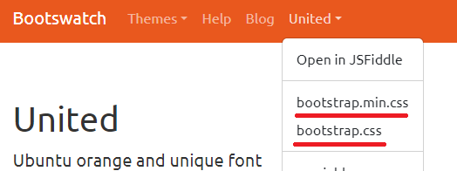

1. Dans le dossier du projet, remplacez le fichier **wwwroot/lib/bootstrap/dist/css/bootstrap.css** et **bootstrap.min.css** par ceux téléchargés
2. Testez: Ce devrait être NON concluant pour les couleurs
3. Sur le site de Bootswatch, allez voir Preview du modèle choisi afin de découvrir pourquoi...

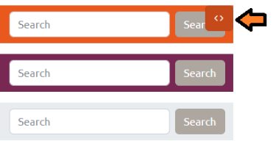

**Modifier _Layout,** afin d’utiliser les bonnes classes CSS

1. Dans **Views/Shared/_Layout,** remplacez les deux classes de la **nav bar:**
   * navbar-light
   * bg-white

Par**:**

* + navbar-dark
  + bg-primary

1. **Testez** et adaptez (il sera peut-être nécessaire de vider la cache du navigateur **(ctrl+F5)**
2. Remplacez le nom de l’application (ZombieParty)dans le coin gauche de la **nav bar** par l'image **images/imagesLayout/tile.png** (balise img)

<a class="navbar-brand" asp-area="" asp-controller="Home" asp-action="Index">ZombieParty<img src="~/images/imagesLayout/tile.png" /></a>

1. Testez
2. Ajoutez **votre nom** dans le pied de page (**Footer),** après le nom de l'application

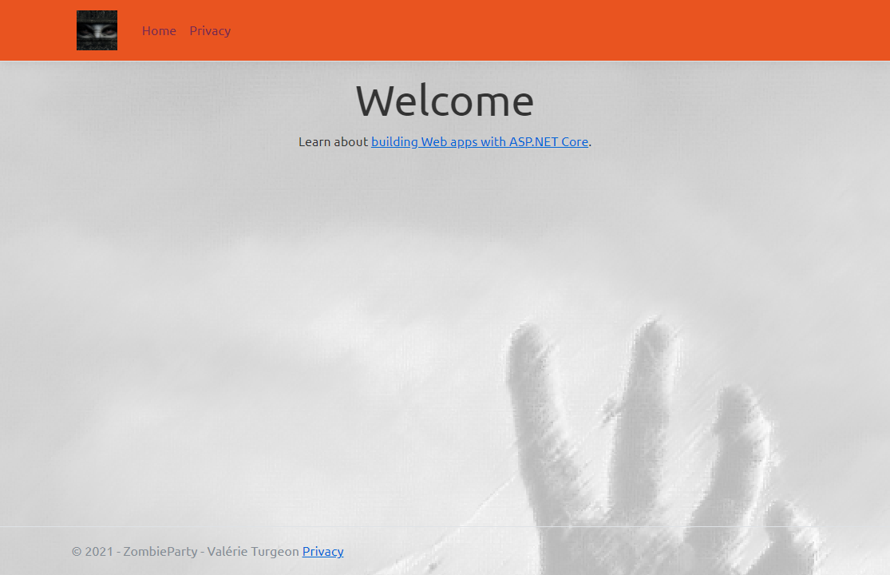

## Commentaires et validation (Commit) des changements dans le code

1. Dans Gitkraken, assurez-vous d'être dans le bon dossier/repo et sur la bonne branche
2. Cliquez sur **View changes**
3. Validez les modifications: cliquez sur **Stage all changes**
4. Commentez en respectant les standards proposés (vous serez noté là-dessus):
   * **Summary**: DESIGN Design du Projet Web
   * **Description**: Modification du CSS, application de la librairie Bootswatch et ajout des images du design.
5. Cliquez sur **Commit**

NOTE: les changements sont enregistrés dans le repo**. LOCAL SEULEMENT**

1. Sur GitHub, dans votre Repository, allez sur la branche de la séance, ouvrez le dossier de la solution ZombieParty

Aucune modification n’est visible

1. "Poussez" (**Push)** les modifications sur le repo en ligne (**Remote).** Cliquez sur 
2. Sur GitHub, allez sur la branche de la séance, ouvrez le dossier de la solution **ZombieParty**
3. Cliquez sur **History**
4. Visualisez la liste des modifications
5. Merge **FCT_ProjetDesign** into **Main**
6. "Poussez" (**Push)** les modifications sur le repo en ligne (**Remote).** Cliquez sur 

# FonctionnalitéS Zombie et ZOMBIE TYPE

## Création d’une branche pour la fonctionnalité

1. Créez une branche appelée **FCT_Zombie** à partir de la branche **Main** locale

## Affichage de la liste des Zombies

### Création du *Modèle* Zombie

1. Dans **Models**, créez la classe publique Zombie
2. Ajoutez les propriétés suivantes à la classe:
   * Name (string)
   * Type (string)
   * Point (int)

## Commentaires et validation (Commit) des changements dans le code

1. Dans Gitkraken, assurez-vous d'être dans le bon dossier/repo et sur la bonne branche
2. Cliquez sur **View changes**
3. Validez les modifications: cliquez sur **Stage all changes**
4. Commentez en respectant les standards proposés (vous serez noté là-dessus):
   * **Summary**: FCT class Zombie
   * **Description**: Ajout de la classe Zombie
5. Cliquez sur **Commit**

NOTE: les changements sont enregistrés dans le repo. LOCAL SEULEMENT

### Création du contrôleur Zombie

1. Ajoutez le contrôleur **ZombieController** (Controller MVC – vide)
2. Dans l’action **Index**, ajoutez une nouvelle liste de Zombies dans le **ViewBag**

public IActionResult Index()

{

this.ViewBag.MaListe = new List<Zombie>()

{

new Zombie(){Name= "LeChuck", Point=5, Type="Fiction",},

new Zombie(){Name= "Lenore", Point=4, Type="Fiction",},

new Zombie(){Name= "Draugr", Point=2, Type="Légendaire",},

new Zombie(){Name= "Ragamuffin", Point=5, Type="Légendaire",},

new Zombie(){Name= "Taxidermy", Point=1, Type="Légendaire",},

new Zombie(){Name= "chien de l'enfer", Point=7, Type="Fiction",},

new Zombie(){Name= "Avogadro", Point=9, Type="Fiction",}

};

return View();

}

1. Ajoutez un Point d’arrêt (BreakPoint) sur **Index**
2. Démarrez l’application
3. Dans le navigateur, **LocalHost :nnnnn/Zombie**
4. Dans VS, allez au pas principal suivant (**F10)** etconsultez le contenu du ViewBag
5. Continuez, arrêtez l’application (la vue Index n’existe pas)

### Création de la vue Zombie/Index

1. Créez la vue **Index** partir du Contrôleur (bouton droit sur Index()), View Razor vide
2. Remplacez le contenu par défaut de la vue par le contenu du fichier *S01_lab2_FichiersComplementaires/* *View Zombie Index.txt*
3. Testez avec le URL **/Zombie**
4. Ajoutez le code nécessaire pour afficher les informations de chaque élément de la liste (NAME et POINT)

<div class="container p-3">

<div class="row">

@foreach (var item in this.ViewBag.MaListe)

{

<div>

<h3> @item.Name</h3>

<h5> @item.Point</h5>

</div>

}

</div>

</div>

1. Testez avec le URL **/Zombie**

Le contenu de la liste devrait apparaître avec une présentation un peu moche

1. Ajoutez des classes bootstrap et des div afin de présenter les Zombies dans des **Card** Bootstrap ex. :

<div class="container p-3">

<div class="row">

@foreach (var item in this.ViewBag.MaListe)

{

<div href="#" class="card border m-3 text-center bg-warning" style="width: 20rem; background-image: url('/images/imagesLayout/Fond.png'); ">

<div class="card-body text-warning">

<h3 class="card-title"> @item.Name </h3>

<h5> @item.Point </h5>

</div>

</div>

}

</div>

</div>

1. Tester avec le URL **/Zombie**

### Ajouter un menu deroulant pour atteindre la vue Index de Zombie

1. Sur le site de bootstrap, copiez le contenu de la **Navbar, (**seulement la partie du <li> de la classe **nav-item dropdown)**

<https://getbootstrap.com/docs/5.0/components/navbar/>

1. Ajoutez (collez) le contenu dans _**Layout,** après **Privacy**
2. Changez le nom du menu pour **Zombies** et la 1ère Action pour **Manage Zombies**, qui affiche la vue Index de Zombie. On aura deux actions dans le menu pour ce laboratoire.

<li class="nav-item">

<**a** class="nav-link text-dark" **asp-area**="" **asp-controller**="Home" **asp-action**="Privacy">Privacy</**a**>

</li>

<li class="nav-item dropdown">

<a class="nav-link dropdown-toggle" href="#" id="navbarDropdown" role="button" data-bs-toggle="dropdown" aria-expanded="false">

Zombies

</a>

<ul class="dropdown-menu" aria-labelledby="navbarDropdown">

<li><**a** class="dropdown-item" **asp-controller**="Zombie" **asp-action**="Index">Manage Zombies</**a**></li>

<li><a class="dropdown-item" href="#">Another action</a></li>

<li><hr class="dropdown-divider"></li>

<li><a class="dropdown-item" href="#">Something else here</a></li>

</ul>

</li>

1. Tester le menu

## Commentaires et validation (Commit) des changements dans le code

1. Dans Gitkraken, assurez-vous d'être dans le bon dossier/repo et sur la bonne branche
2. Cliquez sur **View changes**
3. Validez les modifications: cliquez sur **Stage all changes**
4. Commentez en respectant les standards proposés (vous serez noté là-dessus):
   * **Summary**: FCT Zombie Index
   * **Description**: Ajout du contrôleur Zombie et de la vue Index associée affichant la liste des zombies. Ajout du menu de gestion avec Bootstrap.
5. Cliquez sur **Commit**

NOTE: les changements sont enregistrés dans le repo. LOCAL SEULEMENT

1. "Poussez" (**Push)** les modifications sur le repo en ligne (**Remote).** Cliquez sur 

## Créer et Afficher ZombieType

### Création du Modèle ZombieType

1. Créez le modèle ZombieType
   * Id (int)
   * TypeName (string)

## Commentaires et validation (Commit) des changements dans le code

1. Dans Gitkraken, assurez-vous d'être dans le bon dossier/repo et sur la bonne branche
2. Cliquez sur **View changes**
3. Validez les modifications: cliquez sur **Stage all changes**
4. Commentez en respectant les standards proposés (vous serez noté là-dessus):
   * **Summary**: FCT classe ZombieType
   * **Description**: Ajout de la classe ZombieType
5. Cliquez sur **Commit**

NOTE: les changements sont enregistrés dans le repo. LOCAL SEULEMENT

### Création du Contrôleur ZombieType

1. Créer le contrôleur **ZombieTypeController**
2. Dans l’action **Index**, ajoutez une nouvelle liste de ZombieType dans le **ViewBag**

public IActionResult Index()

{

this.ViewBag.MaListe = new List<ZombieType>()

{

new ZombieType(){TypeName= "Virus", Id=1},

new ZombieType(){TypeName= "Contact", Id=2}

};

return View();

}

### Création de la vue ZombieType/Index

1. Créez la vue **Index** partir du Contrôleur (bouton droit sur Index()), View Razor vide
2. Remplacez le contenu par défaut de la vue par le contenu du fichier *S01_Lab2_FichiersComplementaires/* *View ZombieType Index.txt*
3. Testez dans le navigateur, **/ZombieType**
4. Ajoutez le code nécessaire pour afficher le **TypeName** de chaque élément de la liste de ZombieType
5. Testez dans le navigateur, **/ZombieType**

### Ajouter dans le menu ZombieType

1. Modifiez le _Layout
2. Changez la 2e action pour **Manage Types**, pour qu’elle affiche la vue **Index** de **ZombieType**.
3. Testez le menu

## Commentaires et validation (Commit) des changements dans le code

1. Dans Gitkraken, assurez-vous d'être dans le bon dossier/repo et sur la bonne branche
2. Cliquez sur **View changes**
3. Validez les modifications: cliquez sur **Stage all changes**
4. Commentez en respectant les standards proposés (vous serez noté là-dessus):
   * **Summary**: FCT ZombieType Index
   * **Description**: Ajout du contrôleur ZombieType et de la vue Index associée affichant la liste des types de zombies. Ajout du menu de gestion avec Bootstrap.
5. Cliquez sur **Commit**

NOTE: les changements sont enregistrés dans le repo. LOCAL SEULEMENT

## Create ZombieType

### Ajouter l’action CREATE au Controller

1. Dans le contrôleur **ZombieTypeController**, ajoutez l’action **Create** qui retourne la vue du même nom

//GET CREATE

public IActionResult Create()

{

return View();

}

1. À partir de la vue ZombieType/**Index,** modifiez le bouton **Create New Type** afin qu’il redirige à la vue ZombieType/**Create**

NOTE : One ne fait que le GET, le POST est plus loin

### Ajouter la vue ZombieType/CREATE

1. Créez la vue **Create** àpartir du contrôleur (bouton droit sur Create()), View Razor vide
2. Remplacez le contenu par défaut de la vue par le contenu du fichier *S01_Lab2_FichiersComplementaires/* *View ZombieType Create.txt*
3. Testez
4. Ajoutez la référence et l’injection au modèle **ZombieType** en haut de la vue **Create**
5. Ajoutez les **TagHelpers** pour :
   1. le **formulaire**
   2. le **libellé** (label)
   3. la **boîte d’entrée** (input)
   4. le bouton « **Back To List** » qui va nous ramener à la vue **Index**
6. Testez

## Commentaires et validation (Commit) des changements dans le code

1. Dans Gitkraken, assurez-vous d'être dans le bon dossier/repo et sur la bonne branche
2. Cliquez sur **View changes**
3. Validez les modifications: cliquez sur **Stage all changes**
4. Commentez en respectant les standards proposés (vous serez noté là-dessus):
   * **Summary**: FCT Zombie Types Create
   * **Description**: Ajout de la vue Create permettant de créer un type de zombie
5. Cliquez sur **Commit**

NOTE: les changements sont enregistrés dans le repo. LOCAL SEULEMENT

1. Poussez (**Push)** les modifications sur le repo en ligne (**Remote).** Cliquez sur 

# Validation règles du modèle

### Ajouter la validation du modèle Côté Serveur

**Petit rappel de 2W5 :**

1. Ajoutez des annotations au modèle **ZombieType** pour l’affichage et la validation

|  |  |
| --- | --- |
| **Élément** | **Règle** |
| TypeName | Dois afficher « Type Name » |
| TypeName | Obligatoire  Message d’erreur : "Type Name has to be filled." |

1. Ajoutez l’action **Create** POST dans le contrôleur

//POST

[HttpPost]

public IActionResult Create(Models.ZombieType zombieType)

{

if (ModelState.IsValid)

{

// Ajouter à la BD

}

return this.View(zombieType);

}

1. Ajoutez un point d’arrêt (BreakPoint) dans le contrôleur **ZombieTypeController** et vérifiez l’état de **ModelState.IsValid** lorsque le champ est vide et lorsque vous entrez du texte.
2. Ajoutez dans la vue les balises pour la validation

…

<div class="border p-3">

<div class="text-danger"></div>

<**div** **asp-validation-summary**="ModelOnly" class="text-danger"></**div**>

<div class="form-group row">

<h2 class="text-info pl-3">Zombie Type</h2>

…

<div class="col-8">

<**input** **asp-for**="TypeName" class="form-control" />

<**span** **asp-validation-for**="TypeName" class="text-danger"></**span**>

</div>

…

1. Testez des données Valides et des données invalides (évidemment, rien n’est enregistré, mais est-ce que les messages d’erreur apparaissent?)
2. En bas de la vue **ZombieType/Create**, ajouter l’appel à la vue partielle (Partial View) de validation côté client

@section Scripts{

@{ <**partial** **name**="_ValidationScriptsPartial" /> }

}

1. Faites à nouveau le test avec un Type Name vide. Si tout se passe bien, votre point d’arrêt (BreakPoint) ne devrait **PAS** être activé. C’est que la validation s’est faite sur le client. Essayez maintenant d’entrer du texte et vérifiez que votre point d’arrête est activé lorsque le formulaire est valide.

## Commentaires et validation (Commit) des changements dans le code

1. Dans Gitkraken, assurez-vous d'être dans le bon dossier/repo et sur la bonne branche
2. Cliquez sur **View changes**
3. Validez les modifications: cliquez sur **Stage all changes**
4. Commentez en respectant les standards proposés (vous serez noté là-dessus):
   * **Summary**: FCT ZombieType Create et Validation
   * **Description**: Ajout de la validation côté client et côté serveur pour ZombieType.
5. Cliquez sur **Commit**

NOTE: les changements sont enregistrés dans le repo LOCAL SEULEMENT

1. "Poussez" (**Push)** les modifications sur le repo en ligne (**Remote).** Cliquez sur 
2. C’est la fin de la fonction Zombie
3. Merge la branche **FCT_Zombie** dans la branche **Main.**

**Fin du laboratoire!**